Gottesdienst an Trinitatis 2020

*Wer möchte, kann eine Kerze anzünden*

Liebe Leserin, lieber Leser,

heute ist Trinitatis, das Fest der Dreifaltigkeit, an dem wir so gerne Jubelkonfirmationen gefeiert hätten.

**Wir beten**: Gott, ich bin/wir sind hier, allein und doch durch deinen Geist alle miteinander verbunden. Du bist Vater, Sohn und Heiliger Geist, danke, dass du dich uns auf so viele Weisen zeigst. Amen.

**Predigt:** „Die Gnade unseres Herrn Jesus Christus und die Liebe Gottes und die Gemeinschaft des Heiligen Geistes sei mit euch allen“

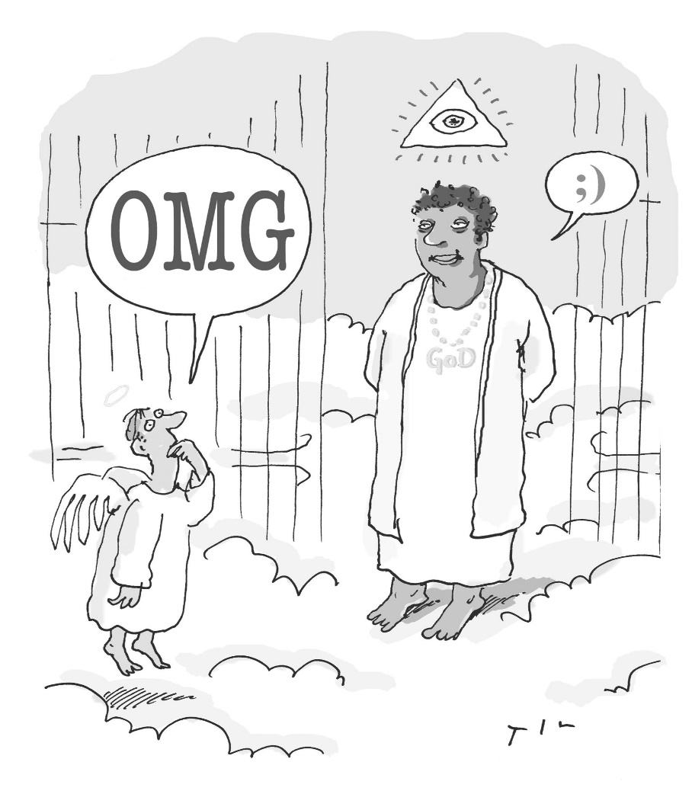

© Til Mette

Liebe Leserin, lieber Leser,

„OMG- Oh mein Gott!“, ruft der Engel. Scheinbar sieht er heute Gott zum ersten Mal leibhaftig vor sich und ist erstaunt. Gott wird in dieser Zeichnung dunkelhäutig und ziemlich „cool“ und lässig dargestellt. Nein, so hat ihn sich der Engel wohl nicht vorgestellt.

Und du? Was für ein Bild von Gott hast du im Kopf? Das klassische vermutlich: alter, grauhaariger, bärtiger, gütig schauender Mann, ähnlich dem Nikolaus.

Heute ist Trinitatis, das Fest der Dreifaltigkeit, denn wir Christen glauben an Gott Vater, Gott Sohn und den Heiligen Geist. 3 Personen und doch 1 Ganzheit.

Wir Menschen glauben eigentlich nur das, was wir wirklich sehen, am besten noch anfassen können, wovon wir uns ein Bild machen können. Mit Jesus ist das noch relativ leicht. Dunkle Haare, gebräunter Teint, dunkle Augen, normal groß und Idealgewicht- davon gehe ich jetzt einfach mal aus, wäre er etwa blond und blauäugig gewesen, also optisch ganz anders als seine Jünger, würde dazu sicherlich ein Hinweis in der Bibel stehen. Auch vom Heiligen Geist haben wir ein Bild im Kopf: Wind, der sich an Pfingsten in Feuerzungen auf die Jünger verteilt hat oder der in Form einer Taube an Jesu Taufe erschienen ist. Aber wie sieht Gott Vater aus?

Es gibt in der Bibel unzählige Vergleiche: Gott ist wie der gute Hirte, der strafende Richter, der heilende Arzt, das tosende Wasser, die tröstende Mutter und Jesus bezeichnet ihn schließlich als „Abba“, als liebenden und gütigen Vater.

Interessanterweise ändert sich unser Gottesbild stark im Laufe unseres Lebens, im Gegensatz zur Vorstellung, die wir von Jesus und dem Heiligen Geist haben. Das hängt mit unseren Gefühlen zusammen, mit unserer Lebensgeschichte. Erfahren wir Glück und Erfolg, dann ist Gott für uns wie die himmlische Wärme, die uns umgibt. Leuchtend und hell. Müssen wir Schicksalsschläge und Trennungen durchmachen, dann ist Gott für uns wie die eisige Kälte, die uns erstarren lässt. Gleichgültig und desinteressiert. Mit unseren Gefühlen ist also auch unser Glaube eng verknüpft. Selbst Jesus hat diese Erfahrung gemacht, als er am Kreuz hängend verzweifelt in den Himmel geschrien hat: „Mein Gott, mein Gott! Warum hast du mich verlassen??“ Mit unserem Gottesbild kommen wir schnell an die Grenzen unserer Vorstellungskraft, denn Gott ist eben anders. Immer. Für uns un-vorstellbar, un-begreiflich, un-fassbar. Gott ist nicht schwarz, nicht weiß, nicht grau und doch jede Farbe. Nicht cool, nicht lässig und doch auf SEINE ganz eigene Art humorvoll. Schwierig, ich weiß. Dazu kommt dann noch die Sache mit der Trinität- eine komplizierte theologische Angelegenheit. Zur Erklärung der Dreifaltigkeit hilft mir am meisten der Vergleich mit der Sonne: Gott ist dieser leuchtende Himmelsstern, in den wir nicht mit bloßem Auge sehen können, in dessen Nähe wir nicht mal annähernd kommen können. Jesus ist das Licht dieser Sonne, das für uns leuchtet und strahlt. Der Heilige Geist ist die Wärme, die von der Sonne ausgeht, unsichtbar und doch deutlich zu spüren.

Wärme, Licht und Stern- 3 Dinge, aber doch alles die Sonne selbst. OMG- oh, MEIN Gott, das sagt es eigentlich schon aus: Gott ist, wie DU ihn siehst, was DU daraus machst, wie DU ganz persönlich ihn wahrnimmst. Er möchte gerne die Sonne in deinem Leben sein, es hell und freundlich machen. Er bleibt da, auch wenn er hinter schwarzen Regenwolken vielleicht manchmal verborgen und unsichtbar ist, wenn seine Sonne am Horizont untergegangen ist und verloren scheint. Doch obwohl wir ihn eben nicht sehen können, ist er dennoch ein wichtiger Teil unseres Lebens: ohne Sonne, ohne Licht, ohne Wärme können wir nicht sein! OMG- Oh, mein Gott, dafür danken wir dir! Amen!

**Fürbitten**:

Dreieiniger Gott, Vater, Sohn und Heiliger Geist, sei bei uns.

Gott Vater, du Quelle des Lebens. Wir danken dir für deine herrliche Schöpfung, für Sonne und Regen, Wind und Sterne, für alle Tiere und Pflanzen. Wir bitten dich, hilf uns dabei, all das, was du uns geschenkt hast, zu achten und zu bewahren.

Jesus Christus, unser Herr und Bruder. Wir danken dir für deine Liebe, für die Worte, die du uns gegeben hast, dein Vorbild, nach dem wir uns richten können. Du bist der Weg und die Wahrheit und das Leben. Rette und versöhne diese Welt.

Heiliger Geist, du Tröster. Wir danken dir für deine Weisheit, für das Feuer, das du in den Herzen der Menschen entzündest, für den Glauben an das Gute, du öffnest auch die verschlossenen Herzen. Sei bei deiner weltweiten Kirche, bei allen Trauernden und Traurigen, bei den Müden und Erschöpften. Gib ihnen und uns Kraft und verwandle diese Welt durch deine Liebe. Wir beten:

**Vater unser** im Himmel…

**Segen**: **Der Herr segne dich** und behüte dich. Der Herr lasse sein Angesicht leuchten über dir. Der Herr erhebe sein Angesicht über dich und er gebe dir Frieden. Amen.



*Kerze kann nun ausgepustet werden*

**Kurze Info aus dem Pfarramt:**

Die Glocken läuten jeden Sonntag von 10-10.05 Uhr und täglich um 19.30 Uhr zum pfalzweiten ökumenischen Gebet.

Pfarrerin Tamm hat Urlaub vom 8.-20. Juni, die Vertretung hat Pfrin Ulla Steinmann. Die nächsten beiden Wochen wird es darum KEINE Briefkasten-Gottesdienste geben.

Am **5. Juli** feiern wir um 10 Uhr ein **Gottesdienst in Föckelberg auf dem Sportplatz**, für den jede/r eine Sitzgelegenheit mitbringen möchte.

Pfrin Tamm hat **Liedandachten** gesungen und gesprochen, zu finden auf der Homepage: [www.pfarrei-am-potzberg.de](http://www.pfarrei-am-potzberg.de) unter „Made my day“.

**Andacht** auf dem Anrufbeantworter: 06359-95 352 92.

**Seelsorge-Hotline** des Dekanats Kusel, täglich von 8-12 und 16-22 Uhr: 06381-99 69 919.

**Gott behüte Sie, bleiben Sie gesund!**